慧控系统--事前审核接口：

问题描述：
在住院电子病历开具 血葡萄糖 这个诊疗项目时，电子病历发过来的是
一次性使用静脉血液采集针，一次性使用人体静脉血样采集容器，静脉注射（静脉采血），葡萄糖测试 这四个子项目。数据中 缺少了 血葡萄糖 这个主项目本身的信息(例如，数量，名称，价格等)

期望结果：
只需要发送 血葡萄糖 这个诊疗项目的信息即可(不需要发送子项信息)

问题截图：

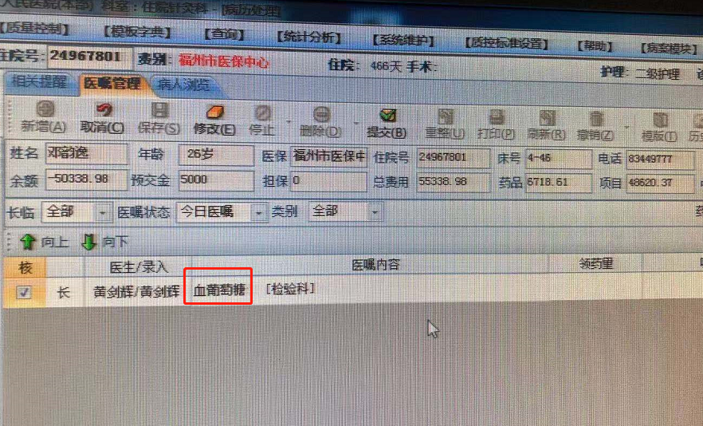

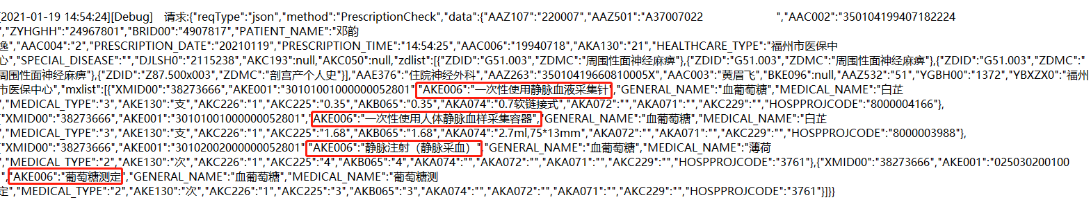

备注：只有诊疗项目会存在该问题，药品不存在该问题。
修改医院范围：省二、省人民

